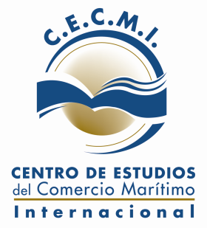

Curso: “Nivel Mercancías Peligrosas” Ord. PNA Nº 05/11

“CURSO DE NIVEL OBLIGATORIO PARA EL PERSONAL DE TIERRA VINCULADO AL TRANSPORTE MARÍTIMO, FLUVIAL Y LACUSTRE DE MERCANCÍAS PELIGROSAS”Ord. PNA Nº 5/11 (Código IMDG)”

Octubre 2016

SOLICITUD DE INSCRIPCIÓN
APELLIDOS Y NOMBRES

EMPRESA |  | CUIT
RUBRO
PROFESION / ACTIVIDAD
DNI / DU (Adjuntar, además, copia 1ª hoja)
TELEFONO LABORAL
TELEFONO CELULAR
E – MAIL PERSONAL
FACTURAR A:  INDICAR CON (X) | EMPRESA CURSANTE

Días y Horario: Martes 4, Miércoles 5, Martes 11, Miércoles 12; Martes 18 y Miércoles 19 de Octubre 2016, de 18:30 a 20:30 hs - Total de clases: 6

Lugar: Centro de Estudios del Comercio Marítimo Internacional dependiente del Centro de Navegación – Florida 537 Piso 20 CABA. TE 4322-1423

Valor del Curso: $ 3.300 Público en General - $ 2.900 Socios Centro de Navegación, incluye material didáctico y evaluación de PNA en nuestra sede día Miércoles 26 de Octubre 2016, 17 h.

Rogamos enviar este formulario con datos completos a info@centrodenavegacion.org.ar

Y ESPERE NUESTRA CONFIRMACIÓN DE INSCRIPCIÓN AL CURSO

Centro de Estudios del Comercio Marítimo Internacional (C.E.C.M.I.)
Florida 537 Piso 20 (Torre Florida – Galería Jardín) Ciudad Autónoma de Buenos Aires
Teléfonos: 4322-1423 (Lunes a viernes de 9:30 a 17:30 hs.)
E-mail: info@centrodenavegacion.org.ar
www.cecmi.com.ar

